**На сколько вырастут пенсии, и кто станет «предпенсионером»?**

[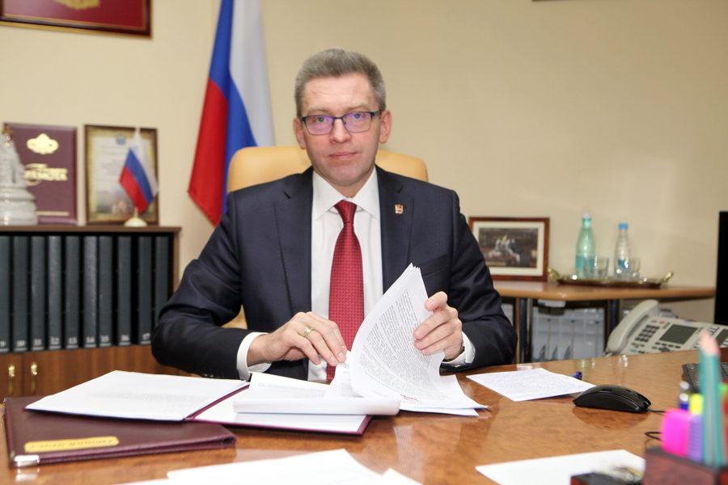](http://адмподдорье.рф/wp-content/uploads/IMG_6313-e1545114532182.jpg)

С 1 января произойдет ряд изменений в пенсионной системе, которые затронут каждого из нас. Отвечает на самые важные и актуальные вопросы руководитель Отделения Пенсионного фонда Российской Федерации по Новгородской области Алексея Костюкова.

**— Алексей Викторович, как Пенсионный фонд будет реализовывать новый закон, предусматривающий поэтапное повышение пенсионного возраста, который вступит в силу с 1 января?**

**—** В первую очередь принятый закон об изменениях в пенсионном законодательстве направлен на обеспечение устойчивого роста страховых пенсий и высокого уровня их индексации. Уже с 1 января, а не с февраля, как обычно, произойдет индексация страховых пенсий неработающих пенсионеров, более чем на 7 процентов. Это в два раза выше уровня прогнозируемой фактической инфляции на конец 2018 года. Средний размер повышения составит одну тысячу рублей. То есть эта сумма получается, исходя из среднего размера пенсии в Новгородской области – почти 14 тысяч рублей. Если пенсия выше – прибавка будет больше, если ниже, увеличение меньше, как и обычно при индексации, в зависимости от размера имеющейся пенсии. Повышение распространяется на страховые пенсии по старости, по инвалидности, по случаю потери кормильца неработающим пенсионерам. У работающих пенсионеров пенсии будут проиндексированы в полном объеме после того, как они прекратят трудовую деятельность.

**— Когда ожидать повышения пенсий остальным пенсионерам?**

— С 1 апреля планируется повышение социальных пенсий, причем как у работающих, так и у неработающих получателей этого вида выплат.  А с 1 августа будет произведена традиционная корректировка пенсий работающих пенсионеров, исходя из размера, уплачиваемых за них страховых взносов. Кроме того,  В 2019 году, как и в прежние годы, произойдет *индексация* ежемесячной денежной выплаты, которую получают в Пенсионном фонде федеральные льготники. Это в основном инвалиды, ветераны Великой отечественной войны, граждане, пострадавшие от радиации, ветераны боевых действий, всего 70 тысяч человек. Индексация им будет произведена с 1 февраля. Таким образом, всех пенсионеров, проживающие в нашем регионе, затронет рост пенсий. А это практически одна треть жителей Новгородской области – 204,5 тысячи человек.

— **С 1 января планируется еще одно повышение пенсий – для тружеников села?**

— Да, наличие 30 лет стажа в колхозах, совхозах, крестьянских, фермерских хозяйствах, в отрасли животноводства, растениеводства, рыбоводства и проживание на селе даст неработающему пенсионеру право на 25-процентное повышение фиксированной выплаты к страховой пенсии по старости или по инвалидности. В денежном выражении прибавка к пенсии составит 1300 рублей. Перерасчет фиксированной выплаты у сельских пенсионеров происходит в беззаявительном порядке на основе, имеющейся в выплатном деле, информации. В то же время это не отменяет права пенсионера обратиться в Пенсионный фонд и представить сведения, необходимые для перерасчета. Всего в нашей области прибавку к пенсии получат 3 тысячи жителей села.

**— Кроме повышения пенсий, с нового года заработает и ряд льгот для граждан предпенсионного возраста. Кто сможет ими воспользоваться и какие это льготы?**

— По сути, у нас появилась новая льготная категория граждан – «предпенсионеры». Изменения в пенсионном законе предусматривают сохранение для граждан различных льгот и мер социальной поддержки, предоставляемых сегодня по достижении пенсионного возраста. Например, по уплате имущественного и земельного налогов. Появятся и новые льготы – два оплачиваемых дня на ежегодную диспансеризацию, гарантии трудовой занятости, повышенный размер пособия по безработице. Поэтому, начиная с 2019 года, Пенсионный фонд России запускает новый вид информирования, в рамках которого органам власти, работодателям и гражданам будут предоставляться сведения, подтверждающие предпенсионный возраст человека.  Еще один пилотный проект который ПФР  начнет реализовывать в 2019 году – цифровая социальная карта. С помощью смартфона и специального приложения пенсионеры и люди предпенсионного возраста смогут предъявить в магазинах свои права на льготы. Помимо этого получить справку о своем статусе можно будет в Личном кабинете на портале ПФР, а так же при непосредственном обращении в клиентскую службу.

**— А что ждет тех, кто планировал в 2019 году уже выйти на пенсию, придется ее отложить?**

— Да, но только на полгода. Закон предусматривает достаточно длительную, мягкую адаптацию к новым условиям. Например, для женщин, которым в 2019 году исполняется 55 лет и для мужчин, которые достигнут возраста 60 лет, предусмотрена специальная льгота – повышение пенсионного возраста на полгода. То есть они смогут оформить пенсию в 55,5 и в 60,5 лет соответственно. В целом увеличение пенсионного возраста будет плавным: предусматривается десятилетний переходный период – с 2019 по 2028 гг. В 2028 году выйдут на пенсию женщины 1968 г.р в возрасте 60 лет и мужчины 1963 г.р в 65 лет.

**— Но будут и досрочные пенсии?**

— Да, причем, в нашей стране довольно обширный институт досрочных пенсий и он полностью сохраняется. Кроме того, впервые введено новое основание для более раннего выхода на пенсию – женщинам, имеющим стаж 37 лет, мужчинам с трудовым стажем 42 года, можно будет выйти на пенсию на два года раньше.

Как и сейчас, на пенсию раньше общеустановленного срока будут выходить занятые на рабочих местах с опасными и вредными условиями труда. Сохраняются досрочные пенсии по социальным мотивам – родителям и опекунам детей-инвалидов, многодетным мамам. Причем если раньше женщина, родившая и воспитавшая пять детей могла уйти на пенсию в 50 лет, то теперь появились льготы для мам с четырьмя детьми, они смогут выйти на пенсию в 56 лет, и с тремя детьми – в 57 лет. Выслуга лет не увеличивается для педагогов, медиков, творческих работников, они тоже будут выходить на пенсию раньше общеустановленного срока, но, исходя из общего возраста трудоспособности, этот срок будет постепенно сдвигаться. Не изменились условия оформления пенсий по инвалидности, их, как и сейчас, можно оформить сразу же, независимо от причины и времени наступления инвалидности.